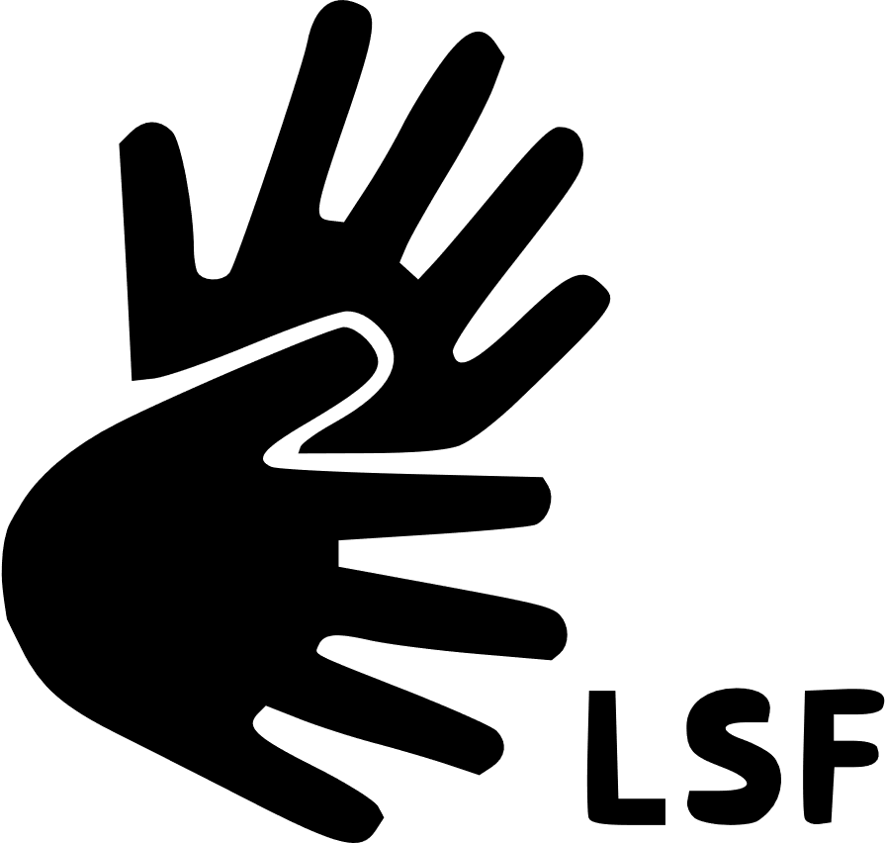
Langue des Signes Française
Interprètes sur place
/ Vidéos

Audiodescription
Médiation sur place
/ Vidéos

SST
Sous-titrage
/ Sous-titrage Codé

Langues :
FR – EN – ES – AR

Boucle Magnétique
Portative


Documents en Braille

Trousse de secours

Eau potable


Accessible en fauteuil roulant
Éclairage …
Tables et chaises pour toutes les tailles …


Documents en
grands caractères

